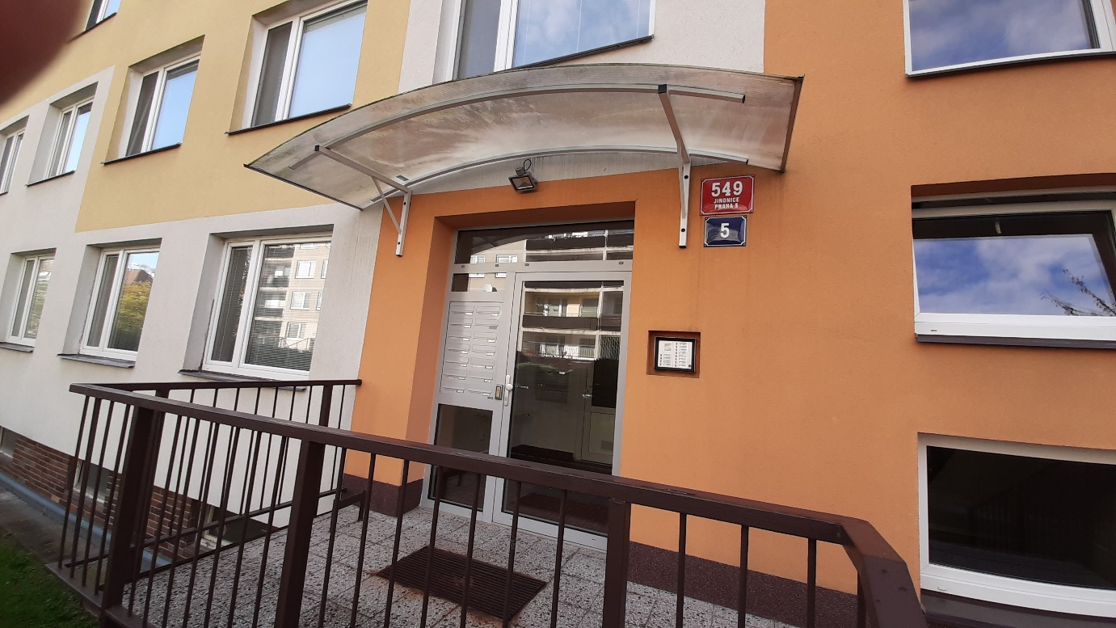
Poptáváme sejmutí stříšky a její očištění tlakovou vodou, nátěr fasády v rozsahu cca 25 – 30 m2 u jednoho vchodu (celkem tři vchody), každý vchod jinou barvou na fasádu čp. a čo. Zpětné namontování očištěné stříšky a její zatěsnění mezi zdí a stříškou tak, aby nezatékala voda po zdi.

